Proyecto de Segunda parte del Parcial.

Realizar un formulario con los siguientes datos (Ya tenemos esto):
- Nombre
- Correo
- Contraseña
Cuando la contraseña sea correcta, este oculte el formulario, cuando este se oculta, mostrar un formulario nuevo, ejemplo.
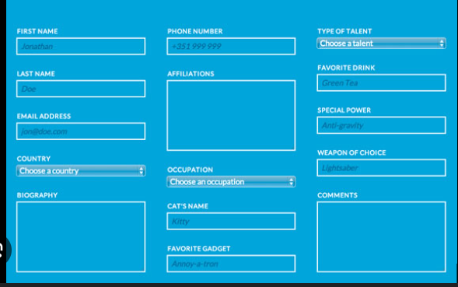

Debemos poder guardar varios usuarios, e imprimirlos por consola, se guardamos más 3 que en la consola se muestren los 3, tendremos dos botones uno de guardar y otro de salir, cuando le piquemos a salir, que nos redirija a la página de google

